ЧЕЛЯБИНСКАЯ ОБЛАСТЬ

АДМИНИСТРАЦИЯ
ЗЛАТОУСТОВСКОГО ГОРОДСКОГО ОКРУГА
ПОСТАНОВЛЕНИЕ

25.04.2024 г. | № | 121-П/АДМ
г.Златоуст
О внесении изменений
в постановление Администрации Златоустовского городского округа от 21.04.2021 г. № 211-П/АДМ
«Об утверждении Положения
по организации и проведению мероприятий в целях профилактики и упреждения правонарушений
в финансово-бюджетной сфере»

В целях эффективного исполнения Федерального закона от 25.12.2008 г. № 273-ФЗ «О противодействии коррупции»,
ПОСТАНОВЛЯЮ:
1. Внести в постановление Администрации Златоустовского городского округа от 21.04.2021 г. № 211-П/АДМ «Об утверждении Положения
по организации и проведению мероприятий в целях профилактики
и упреждения правонарушений в финансово-бюджетной сфере»
(с изменениями от 06.06.2023 г. № 235-П/АДМ) следующие изменения:
1) в пункте 3 слова «председателю Контрольно-счетной палаты Златоустовского городского округа Кальчук О.С.» исключить;
2) в абзаце 1 пункта 2 приложения 1 слова «органов местного самоуправления Златоустовского городского округа, отраслевых органов Администрации, муниципальных учреждений» заменить словами «Администрации Златоустовского городского округа, Финансового управления Златоустовского городского округа, Управления социальной защиты населения Златоустовского городского округа, Органа местного самоуправления «Комитет по управлению имуществом Златоустовского городского округа», отраслевых органов Администрации Златоустовского городского округа, муниципальных учреждений Златоустовского городского округа
(далее - органы местного самоуправления Златоустовского городского округа, отраслевые органы Администрации, муниципальные учреждения)».
2. Пресс-службе Администрации Златоустовского городского округа (Валова И.А.) опубликовать настоящее постановление в официальных средствах массовой информации и разместить на официальном сайте Златоустовского городского округа в сети «Интернет».
3. Организацию выполнения настоящего постановления возложить
на первого заместителя Главы Златоустовского городского округа - начальника Экономического управления Администрации Златоустовского городского округа Сюзева А.Ю.

Исполняющий обязанности Главы Златоустовского городского округа | 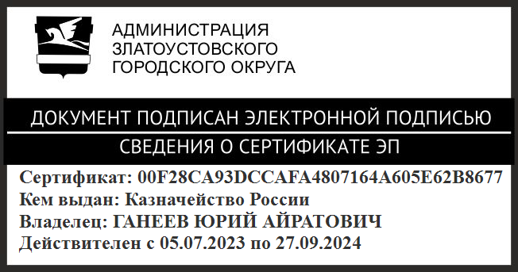 | Ю.А. Ганеев

Рассылка: ОМС и К, Сюзев А.Ю., УСЗН, ФУ, ОМС «КУИ ЗГО», МКУ УФК и С, МКУ УК, МКУ УО и МП, МКУ ЗГО «УЖКХ», КСП, прокуратура, пресс-служба

